تأثير إستخدام إستراتيجية ( K.W.L) على مستوى التحصيل المعرفى
لدى طلاب كلية التربية الرياضية – جامعة بنها
م.د/ محمد عبدالسلام علام *
مقدمة ومشكلة البحث
يتميز العصر الذي نعيش فية بدافع علمي يكاد يكون ثورياً في كثير من جنباتة ويؤثر في كيانه تأثيراً بالغا ويتصف بالحركة السريعة فى تطويره وما يطرأ عليه من اتجاهات جديدة وأفكار حديثة في أهدافه وأسلوب إنتاجه . (10: 20)
كما أن التعليم والتعلم من أهم التحديات التى تواجه القائمين على العملية التربوية التعليمية حيث أن معظم المعلومات والمعارف تقدم للطلاب بشكل سطحى بالإضافة الى طرق التدريس العادية والقائمة على التلقين لا تتناسب مع تطور عملية التعليم والتعلم . (3 : 4)
ان استراتيجيات التدريس القائمة على البناء المعرفى تستند الى نظريات المعرفة التى تشدد على الروابط الموجودة بين ما يتعلمه المتعلم وخبراته السابقة ، ومهاراته العقلية فى ادراك تلك الروابط وتنظميمها ، وبالتالى يكون التعلم أكثر فاعلية اذا ما شعر المتعلم بذاته وانه ذو معنى (10 :29)
ان عملية التجديد والتحديث فى استراتيجيات التدريس أصبحت من الأمور الملحة من أجل احداث التوازن بين سرعة التغير ودور النظم التربوية والتعليمية ، من أشهر تلك الاستلراتيجيات طريقة K.W.L .(13: 5)
ان ما وراء المعرفة يعنى قدرة المتعلم على التخطيط والوعى بالخطوات والاستراتيجيات التى يتخذها لحل المشكلات ، وكذلك اهتمام المتعلم بمعرفة كيف يفكر ويتعلم لأن ما وراء المعرفة هو المعرفة بكيفية عمل العمليات المعرفية والوعى بالفهم . ( 4: 21)
ــــــــــــــــــــــــــــــــــــــــــــــــــــــــــــــــــــــــــــــــــــــــــــــــــــــــــــــــــــــــــــــــــــــــــــــــــــــــــــــــــــــــــــــــــــــــــــــــــــــــــــــــــــــــــــــــــــــــــــــــــــــــــــــــــــــــــــــــــــــــــــــــــــــــــــــــــــــــــــــــــــــــــــــــــــــــــــــــــــــــــــــــــــــــــــــــــــــــــــــــــــــــــــــــ
مدرس بقسم المناهج وطرق التدريس بكلية التربية الرياضية – جامعة بنها
من خلال عمل الباحث بقسم المناهج وطرق التدريس ومن خلال الاطلاع على العديد من الكتب والمراجع العلمية والدراسات السابقة التى أكدت على أهمية استراتيجيات التدريس لمواجهة التغير السريع المتلاحق فى مجال المعرفة ، وكذلك تحويل دور المتعلم من مستقبل فقط الى مشارك ايجابى ومحور أساسى ذو معنى فى العملية التعليمية مما يؤدى الى تعلم أفضل ، ومن تلك المراجع العلمية ابراهيم مجدى (2005م) (2) ، شعبان عبدالبارى (2010م) (6) ، مصطفى عبدالسلام (2006م)(12) ، كونير Conner, R (2002م) (15) ، والدراسات العلمية المرجعية مثل دراسة آلاء حميد ( 2013م) (4) ، غيداء الزهرانى (2013م)(8) ميرفت سليمان (2012م) (13)عماد طعيمة (2014م)(7) ، ابراهيم عطية ، محمد صالح (2008م)(1) ، نيفين البركاتى (2008م) ( 13) سيريبونام و تايكام sirribunam ,R & taykham,S (2009م)(16)
وهذا ما استرعى اهتمام الباحث فى استخدام استراتيجية تدريس جديدة لتحسين مستوى التعلم على ان تكون تلك الدراسة قد أثبتت فاعليتها فى مجالات علمية أخرى وها ماسترعى اهتمام الباحث لاجراء دراسته والتى تناول فيها " تأثير استخدام استراتيجية ( K.W.L) على مستوى التحصيل المعرفىلدى طلاب كلية التربية الرياضية – جامعة بنها
- هدف البحث
يهدف البحث الى التعرف علىتأثير استخدام استراتيجية ( K.W.L) على مستوى التحصيل المعرفىلدى طلاب كلية التربية الرياضية – جامعة بنها
فروض البحث
1-توجد فروق ذات دلالة إحصائية بين متوسطي درجات القياسين القبلي والبعدي للمجموعة التجريبية في مستوى التحصيل المعرفى قيد البحث لصالح القياس البعدي" "
2- توجد فروق ذات دلالة إحصائية بين متوسطي درجات القياسين القبلي والبعدي للمجموعة الضابطة في مستوى التحصيل المعرفىقيد البحث لصالح القياس البعدي"
3- توجد فروق ذات دلالة إحصائية بين متوسطي درجات القياسين البعديين للمجموعة التجريبية و الضابطة في مستوى التحصيلالمعرفىقيد البحثلصالح المجموعة التجريبية
تعريفات البحث
- استراتيجية ( K.W.L)
مجموعة من الإجراءات والخطوات المنظمة ، تساعد المتعلم على الربط بين الخبرة التعليمية السابقة بالخبرة التعليمية الجديدة مما يؤكد على الخبرة المتعلمة ويثرى الخبرات المعرفية عند المتعلم .(* تعريف اجرائى )
اجراءات البحث
المنهج المستخدم في البحث :
استخدم الباحث المنهج التجريبي. مستعينا بإحدى التصميمات التجريبية وهو التصميم التجريبي لمجموعتين احداهما تجريبية والاخرى ضابطة .
مجتمع البحث:
أشتمل مجتمع البحث على طلاب كلية التربية الرياضية للبنين جامعة بنها ، الفرقة الرابعة
( شعبة تدريب رياضى) والبالغ عددهم (60) طالب من الفرقة الرابعة ( شعبة تدريب رياضى )
عينة البحث:
قام الباحث باختيار عينة البحث بالطريقة العمدية العشوائية من داخل مجتمع البحث وبلغ عددهم (60) طالب، حيث تم تقسيمهم عشوائياً إلى مجموعتين، مجموعة تجريبية (20) طالب ومجموعة ضابطة (20) طالب، وعدد (20) طالب كعينة استطلاعية لإجراء المعاملات العلمية للاختبارات المستخدمة قيد البحث.
جدول (1)
توصيف مجتمع عينة البحث
العينة الكلية |  | الدراسة الأساسية |  |  |  | الاستطلاعية
العدد | % | التجريبية | % | الضابطة | % | العدد | %
60 | 100% | 20 | 33.33% | 20 | 33.33% | 20 | 33.33%

- تجانس عينة البحث
قام الباحث بإيجاد التجانس لعينة البحث والبالغ قوامها (60)طالبللتأكد من وقوعها تحت المنحنى الإعتدالى فى ضوء المتغيراتقيد البحث فى الفترة من الاحد 3/3/2019م الى الخميس 7/3/2019م وذلك ما يوضحة جدول (2)
جدول (2)
تجانس أفراد عينة البحث في جميع المتغيرات المختارة قيد البحث
(ن=60)
المتغيرات | وحدة القياس | المتوسط الحسابي | الانحراف المعياري | الوسيط | معامل الالتواء
السن | سن | 21.215 | 1.287 | 25.00 | 0.989
التحصيل المعرفى | درجة | 26.333 | 0.901 | 10.00 | 0.702

- يتضح من جدول (2) أن قيم معاملات الالتواء قد تراوحت ما بين (0.989: 0.702) أي أن متغيرات النمو،والتحصيل المعرفى قد انحصرت ما بين (±3) مما يدل أن قياسات العينة قد وقعت تحت المنحني الاعتدالي، وهذا يدل على تجانس أفراد عينة البحث في هذه المتغيرات
أدوات ووسائل جمع البيانات
- الاختبار المعرفى .مرفق(3)
- السن وذلك بالرجوع الى شهادة الميلاد.

خطوات بناء الاختبار المعرفى
- تحديد الهدف
حيث قام الباحث بتحديد الأهداف وتحليلها وذلك حتى يستطيع الباحث تحديد المحاور الرئيسيةللاختبار
- صياغة مفردات الاختبار
قام الباحث من خلال الاطلاع على المراجع والدراسات التى تناولت طبيعة وأسس المهارات الحركية بصياغة مفردات الاختبار والتى تتناسب مع أهداف المقرر
3- الصورة الأولية للاختبار المعرفى
قام الباحث باعداد الصورة الأولية للاختبار المعرفى ، ثم فام بعرضها من خلال استمارة استطلاع على السادة الخبراء ( مرفق2 ) وقد راعى الباحث فيها البساطة والوضوح والمرونة والتنوع فى محتوى وشكل الأختبار بما يتناسب مع الموضوع ، مع استخدام التعبير اللغوى ولكن باستخدام ألفاظ يفهمها الطالب ، ثم قام الباحث بعد ذلك بتفريغ استمارة استطلاع أراء الخبراء فى الاختبار المعرفى فى طرق تدريس التربية الرياضية لذوى الاحتياجات الخاصة، وقد ارتضى الباحث المفردات التى حصلت على نسبة 80% فأكثر من الموافقة .
- وضع تعليمات الاختبار
تم اعداد تعليمات الاختبار والتى تحتوى على بيانات خاصة بالطالب بالاضافة الى فكرة عامة عن الاختبار وكيفية الاجابة ، والاشارة الى الالتزام بالاجابة على جميع الأسئلة ، وقد راعى الباحث في صياغة التعليمات البساطة والوضوح حتى يستطيع قرائتها وفهمها من قبل الطالب المختبر .
- تصحيح الاختبار
قام الباحث باعطاء درجة واحدة فقط لكل اجابة صحيحة ، صفر لكل اجابة خاطئة وبالتالى كانت الدرجة النهائية للاختبار ( 70 ) درجة ، وذلك باستخدام مفتاح تصحيح الاختبار وذلك بمقارنة الاجابة بمفتاح التصحيح بهدف تقدير الدرجة على الاختبار بعد تحديد عدد الاجابات الصحيحة ، وعدد الاجابات الخاطئة .
- تطبيق الاختبار فى صورته الأولية( مرفق 3)
قام الباحث بتطبيق الاختبار على العينة الاستطلاعية والبالغ قوامها ( 20 طالب) من مجتمع البحث وخارج العينة الأساسية من طلاب الفرقة الرابعة ( شعبة تدريب رياضى) بكلية التربية الرياضية - جامعة بنها ، وذلك بهدف التأكد من وضوح العبارات وملائمتها لهم ووضوحها ، وحساب مدى ملائمة الاختبار فى ضوء حساب معاملات السهولة والصعوبة والتمييز للمفردات ، وقد استخدم الباحث المعادلة الأتية لحساب معامل السهولة
عدد الاجابات الصحيحة
عدد الاجابات الصحيحة + عدد الاجابات الخاطئة

معامل السهولة =
ص
ص+خ

معامل السهولة =
- حيث أن ص = عدد الاجابات الصحيحة ، خ= عدد الاجابات الخاطئة
- العلاقة بين السهولة والصعوبة علاقة عكسية مباشرة ، بمعنى أن مجموعهما يساوى الواحد صحيح .
تم حساب معامل التمييز لمفردات الاختبار باستخدام معادلة التباين والتى تنص على أن التباين ( التمييز ) = معامل السهولة & معامل الصعوبة والجدول(3) يوضح ذلك
جدول رقم (3)
معاملات السهولة والصعوبة والتميز لمفردات الاختبار المعرفى
(ن=20)
رقم المفردة كما ورد بمرفق الاختبار المعرفى مرفق(2) | معامل السهولة | معامل الصعوبة | معامل التميز
1 | 0.567 | 0.433 | 0.246
2 | 0.567 | 0.433 | 0.246
3 | 0.467 | 0.533 | 0.249
4 | 0.467 | 0.533 | 0.249
5 | 0.567 | 0.433 | 0.246
6 | 0.567 | 0.433 | 0.246
7 | 0.533 | 0.467 | 0.249
8 | 0.567 | 0.433 | 0.246
9 | 0.567 | 0.433 | 0.246
10 | 0.467 | 0.533 | 0.249
11 | 0.567 | 0.433 | 0.246
12 | 0.567 | 0.433 | 0.246
13 | 0.467 | 0.533 | 0.249

تابع جدول رقم (3)
معاملات السهولة والصعوبة والتميز لمفردات الاختبار المعرفى
(ن=20)
رقم المفردة كما ورد بمرفق الاختبار المعرفى مرفق(2) | معامل السهولة | معامل الصعوبة | معامل التميز
14 | 0.567 | 0.433 | 0.246
15 | 0.567 | 0.433 | 0.246
16 | 0.567 | 0.433 | 0.246
17 | 0.567 | 0.433 | 0.246
18 | 0.467 | 0.533 | 0.249
19 | 0.467 | 0.533 | 0.249
20 | 0.567 | 0.433 | 0.246
21 | 0.567 | 0.433 | 0.246
22 | 0.567 | 0.433 | 0.246
23 | 0.533 | 0.467 | 0.249
24 | 0.567 | 0.433 | 0.246
25 | 0.567 | 0.433 | 0.246
26 | 0.467 | 0.533 | 0.249
27 | 0.467 | 0.533 | 0.249
28 | 0.567 | 0.433 | 0.246
29 | 0.567 | 0.433 | 0.246
30 | 0.533 | 0.467 | 0.249
31 | 0.567 | 0.433 | 0.246
32 | 0.567 | 0.433 | 0.246
33 | 0.467 | 0.533 | 0.249
34 | 0.467 | 0.533 | 0.249
35 | 0.567 | 0.433 | 0.246

تابع جدول رقم (3)
معاملات السهولة والصعوبة والتميز لمفردات الاختبار المعرفى
(ن=20)
رقم المفردة كما ورد بمرفق الاختبار المعرفى مرفق(2) | معامل السهولة | معامل الصعوبة | معامل التميز
36 | 0.567 | 0.433 | 0.246
37 | 0.567 | 0.433 | 0.246
38 | 0.467 | 0.533 | 0.249
39 | 0.467 | 0.533 | 0.249
40 | 0.567 | 0.433 | 0.246
41 | 0.567 | 0.433 | 0.246
42 | 0.533 | 0.467 | 0.249
43 | 0.567 | 0.433 | 0.246
44 | 0.567 | 0.433 | 0.246
45 | 0.467 | 0.533 | 0.249
46 | 0.567 | 0.433 | 0.246
47 | 0.567 | 0.433 | 0.246
48 | 0.467 | 0.533 | 0.249
49 | 0.467 | 0.533 | 0.249
50 | 0.567 | 0.433 | 0.246

يتضح من جدول رقم (3) أن مفردات الاختبار المعرفي لمقرر طبيعة وأسس المهارات الحركية تتميز بمعاملات السهولة حيث يتراوح معامل السهولة بين (0.000 – 0.633) ومعاملات الصعوبة حيث يتراوح معامل الصعوبة ما بين (0.367 – 1.000)، وأن مفردات المحور ذات قوة تمييز مناسبة وهي تتراوح بين (0.000 – 0.250) وعليه فإنه يمكن استخدام مفردات المحور كأداة لتقييم مستوي التحصيل المعرفي فى المعرفي لمقرر طبيعة وأسس المهارات الحركية
- حساب المعاملات العلمية للاختبارالمعرفى المستخدم قيد البحث
- حساب الصدق
قام الباحث بحساب صدق الاختبار فى المتغيرات قيد البحث باستخدام صدق المقارنة الطرفية على العينة الاستطلاعية والبالغ عددهم ( 20) طالبا من مجتمع البحث وخارج العينة الأساسية فى الفترة من الاحد 17/2/2019 وحتى الاربعاء 20/2/2019م والجدول (4) يوضح ذلك
جدول (4)
صدق الاختبارات قيد البحث
(ن=20)
المتغيرات | وحدة القياس | الربيع الأعلى |  | الربيع الأدنى |  | قيمة (ت)
 |  | المتوسط الحسابي | الانحراف المعياري | المتوسط الحسابي | الانحراف المعياري
الاختبار المعرفي | درجة | 26.333 | 0.461 | 23.333 | 0.514 | 9.64*
قيمة "ت" الجدولية عند درجة حرية (19) ومستوي معنوية (0.05) = 2.10
يتضح من جدول (4) أن جميع قيمة (ت) المحسوبة أكبر من (ت) الجدولية، مما يشير إلى وجود فروق إحصائية دالة معنويا مما يدل على صدق الاختبارالمعرفي المستخدم.
- ثبات الاختبار:
قام الباحث بحساب ثبات الاختبار فى المتغيرات قيد البحث باستخدام اعادة التطبيق (Test _ Retest ) على العينة الاستطلاعية والبالغ عددهم ( 20) طالبا من مجتمع البحث وخارج العينة الأساسية فى الفترة من الاحد 17/2/2019 وحتى الخميس 28/2/2019م بفاصل زمنى( أسبوعين) بين التطبيقين والجدول (4) يوضح ذلك
جدول (5)
ثبات اختبار التحصيل المعرفي قيد البحث
(ن=20)
معامل الارتباط | التطبيق الثاني |  | التطبيق الأول |  | وحدة القياس | المتغيــر
 | الانحراف المعياري | المتوسط الحسابي | الانحراف المعياري | المتوسط الحسابي
0.852* | 1.332 | 26.332 | 1.041 | 25.666 | درجة | الاختبار المعرفي
قيمة (ر) الجدولية عند مستوى معنوية 0.05 =0.513
ويتضح من الجدول (5) وجود علاقة ارتباطية ذات دلالة إحصائية عند مستوي معنوية (0.05) بين التطبيقيين الأول والثاني لاختبار التحصيل المعرفي في المهارات الأساسية في السباحة، حيث بلغت قيمة معامل الارتباط الاختبار (0.852)، مما يدل على ثبات الاختبار المعرفي قيد البحث

- الاختبار المعرفى فى مقرر طبيعة وأسس المهارات الحركية
تم اعداد الأختبار المعرفى فى شكله النهائى وتطبيقه على أفراد العينة الأساسية ( المجموعة الضابطة ، المجموعة التجريبية ). مرفق (4)
- دليل المعلم . ( مرفق 5)
الدراسات الاستطلاعية
الدراسة الاستطلاعية الأولى:
قام الباحث بإجراء الدراسة الاستطلاعية الأولى خلال الفترة الزمنية من 17/2/2019م إلي 28/2/2019م على العينة الإستطلاعية المسحوبة من مجتمع البحث وعددها (20) طالب ومن خارج العينة الاساسية وذلك لاجراء المعاملات العلمية للاختبارفى المتغيرات قيد البحث . وتم التأكد من صدق وثبات الاختبار كما هو موضح بجدول ( 4-5) السابق ذكرهم
الدراسة الاستطلاعية الثانية:
- قام الباحث بإجراء الدراسة الاستطلاعية خلال الفترة الزمنية من10/3/2019م وحتى 13/3/2019م بواقع وحدتين فقط على العينة الإستطلاعية المسحوبة من مجتمع البحث وعددها (20) طالب من مجتمع البحث ومن خارج العينة الاساسية للتأكد من صلاحية دليل المعلم المستخدم وتم التأكد من صلاحيتها ومناسبته لهذه الفئة قيد البحث
- الخطة الزمنية للتطبيق
قام الباحث باجراءالدراسة فى الفصل الدراسى الثانى للعام الدراسى 2018/2019م لطلاب كلية التربية الرياضية للبنين ببنها ( الفرقة الرابعة- شعبة تدريب رياضى )
-القياسات القبلية
قام الباحث باجراء القياسات القبلية لاجراء المعاملات العلمية للاختبار ( الصدق والثبات ) فى الفترة من الاحد 17/2/2019م الى الخميس 28/2/2019م

الدراسة الأساسية ( التطبيق )
قام الباحث بتطبيق الدراسة فى الفترة من17/3/2019م وحتى الخميس 2/5/2019 ، بواقع (7) أسابيع ، ( محاضرة واحدة ) فى كل اسبوع ، بلغ زمن المحاضرة (90) ق
القياسات البعدية
قام الباحث باجراء القياسات القبيلية فى الفترة من الاحد 5/5/2019م وحتى الثلاثاء 7/5/2018م .
المعالجات الاحصائية
تم استخدام المعاملات الاحصائية الاتية ( المتوسط- الوسيط – الانحراف المعيارى – الالتواء – قيمة "ت"- قيمة "ر")
عرض ومناقشة نتائج الفرض الأول
جدول (6)
دلالة الفروض بين متوسطي القياسين القبلي والبعدي للمجموعة التجريبية في
التحصيل المعرفي
(ن=20)
المتغيـــــــرات | القياس القبلي |  | القياس البعدي |  | الفرق بين المتوسطين | قيمة (ت)
 | المتوسط الحسابي | الانحراف المعياري | المتوسط الحسابي | الانحراف المعياري
التحصيل المعرفي | 25.333 | 0.254 | 61.333 | 0.152 | 36.000 | 10.562*
قيمة ت الجدولية عند مستوى معنوية 0.05 ودرجة حرية (19) =2,10
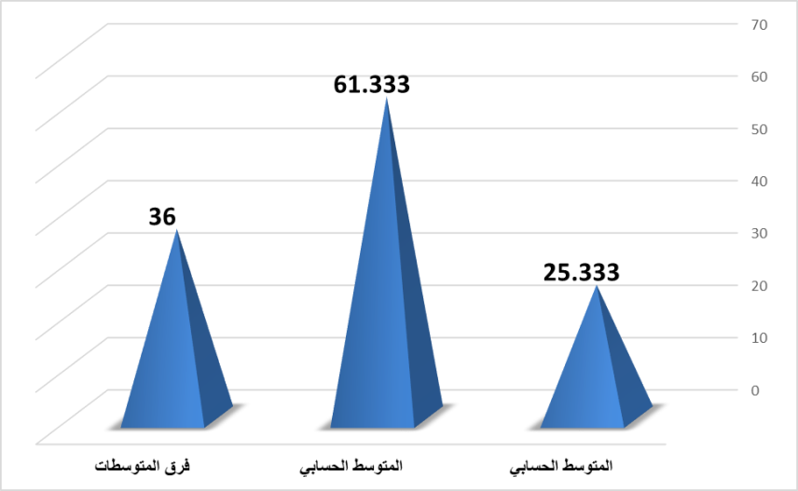
شكل (1)
ويتضح من جدول (6) أن جميع قيم (ت) المحسوبة أكبر من قيمة (ت) الجدولية، حيث انحصرت قيمة ت المحسوبة بين (10.562) مما يدل على وجود فروق دالة إحصائيا بين القياسين القبلي والبعدي للمجموعة التجريبية لصالح القياس البعدي عند مستوى معنوية 0.05.
ويرجع الباحث هذه الفروق الى استراتيجية التدريس المستخدمة ( K.W.L)حيث تتميز بتنشيط تفكير الطلاب ، كما أنها تزيد من إيجابية الطلاب والعمل بروح الفريق وهذا يساعدهم على النجاح والإنجاز ، وتحمل مسئولية مصيرهم المشترك لأن نتائج المجموعة هى حصيلة نتاج جماعى ، ،كما أنها تجعل الطالب محور العملية التعليمية وتعزز من قدراته وايجابيته نحو عملية التعلم .
يتفق ذلك مع ابراهيم مجدى ( 2006م) حيث أشار الى ان استراتيجية ( K.W.L) من الاستراتيجيات التى يستخدمخها المعلمون لتنشيط تفكير الطلاب وخبراتهم السابقة وجعلها نقطة انطلاق أو محور ارتكاز لربطها بالمعلومات الجديدة. (20:2)
ويتفق ذلك مع الدراسات المرجعية مثل دراسة آلاء حميد ( 2013م) (4) ، غيداء الزهرانى (2013م)(8) ميرفت سليمان (2012م) (13) عماد طعيمة (2014م)(7) ، ابراهيم عطية ، محمد صالح (2008م)(1) ، نيفين البركاتى (2008م) ( 13) سيريبونام و تايكام sirribunam ,R &taykham,S (2009م)(16)
وبهذا يتحقق صحة الفرض الأول الذى ينص على " توجد فروق ذات دلالة إحصائية بين متوسطي درجات القياسين القبلي والبعدي للمجموعة التجريبية في التحصيل المعرفى قيد البحث لصالح القياس البعدي"

- مناقشة الفرض الثانى
جدول (7)
دلالة الفروض بين متوسطي القياسين القبلي والبعدي للمجموعة التجريبية في
التحصيل المعرفي
(ن=20)
المتغيـــــــرات | القياس القبلي |  | القياس البعدي |  | الفرق بين المتوسطين | قيمة (ت)
 | المتوسط الحسابي | الانحراف المعياري | المتوسط الحسابي | الانحراف المعياري
التحصيل المعرفي | 26.000 | 0.178 | 46.666 | 0.719 | 20.666 | 9.258*
قيمة ت الجدولية عند مستوى معنوية 0.05 ودرجة حرية (19)=2,10
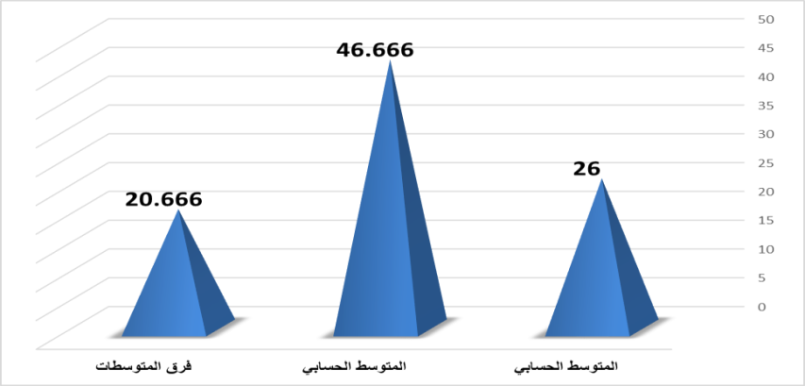
شكل (2)
يتضح من جدول (7) وشكل (2) أن جميع قيم (ت) المحسوبة أكبر من قيمة (ت) الجدولية، حيث انحصرت قيمة ت المحسوبة بين (9.258) مما يدل على وجود فروق دالة إحصائيا بين القياسين القبلي والبعدي للمجموعة التجريبية لصالح القياس البعدي عند مستوى معنوية 0.05.
يرجع الباحث هذا التحسن فى قيد البحث الى التأثير الايجابى لطريقة التعلم باستخدام الطريقة التقليدية ، الممارسة والاستمرارية التى تعتبر من أهم شروط التعلم فالفرد حينما يمارس نشاط ما ويستمر فيه لفترة معينة لابد وان يتبع ذلك تغيير فى سلوك الفرد ، وكذلك قدرة المعلم وامتلاكه وتمكنه من المهارات الفنية اللازمة وتنظيمه للبيئة التعليمية المناسبة للتعلم واثارة دوافع الطلاب نحو التعلم وذلك من خلال الشرح وأداء النموذج وتصحيح الأخطاء والتنوع فلى استخدام طرق وأساليب التدريس وتفاعلب الطلاب معه ومع المادة الدراسية .
يتفق ذلك مع سامية فرغلى (2002م)حيث تشير أن الطريقة التقليدية تتيح الفرصة للمتعلم للتعلم من خلال العرض والنموذج والذى يعتمد مدى النجاح فيها على قدرات المعلم وكفاءته .(5 :3 16 )
يضيف محمود عبدالحليم ( 2006م) أن المعلم فى هذا الأسلوب هو واضع محتوى الوحدات وصانع القرار والمتحكم الرئيسى فى العملية التعليمية ويحدد سيره خلال العملية التعليمية مما يؤكد على نجاح المتعلم .( 10 : 248 )
ويتفق ذلك مع الدراسات المرجعية مثل دراسة آلاء حميد ( 2013م) (4) ، غيداء الزهرانى (2013م)(8) ميرفت سليمان (2012م) (13) عماد طعيمة (2014م)(7) ، ابراهيم عطية ، محمد صالح (2008م)(1) ، نيفين البركاتى (2008م) ( 13) سيريبونام و تايكام sirribunam ,R &taykham,S (2009م)(16)
وبهذا يتحقق صحة الفرض الثانى الذى ينص على " توجد فروق ذات دلالة إحصائية بين متوسطي درجات القياسين القبلي والبعدي للمجموعة الضابطة في التحصيل المعرفى القياس البعدي" "
- مناقشة الفرض الثالث
جدول (8)
دلالة الفروض بين متوسطي القياسين البعديين للمجموعة التجريبية والضابطة في
التحصيل المعرفي
(ن 1=ن2=20)
المتغيـــــــرات | القياس البعدي للمجموعة الضابطة |  | القياس البعدي للمجموعة التجريبية |  | الفرق بين المتوسطين | قيمة (ت)
 | المتوسط الحسابي | الانحراف المعياري | المتوسط الحسابي | الانحراف المعياري
التحصيل المعرفي | 26.000 | 0.178 | 61.333 | 0.152 | 35.333 | 8.649*
قيمة ت الجدولية عند مستوى معنوية 0.05 ودرجة حرية (19)=2,10
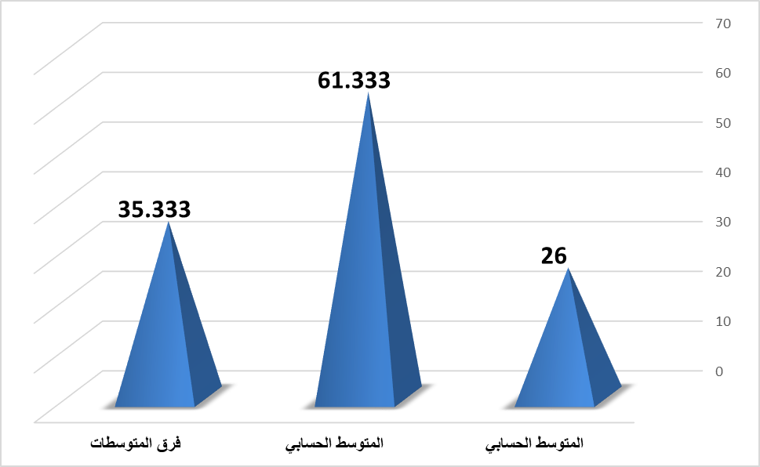
شكل (3)
ويتضح من جدول (7) وشكل (3)أن جميع قيم (ت) المحسوبة أكبر من قيمة (ت) الجدولية، حيث انحصرت قيمة ت المحسوبة بين (8.649) مما يدل على وجود فروق دالة إحصائيا بين القياسين القبلي والبعدي للمجموعة التجريبية لصالح القياس البعدي عند مستوى معنوية 0.05.
يرجع الباحث هذا التفوق للمجموعة التجريبية التى استخدمت استراتيجية (K.W.L) لما تتميز به من تفعيل المعرفة السابقة لدى المتعلمين وتوظيفها بشكل ينسجم مع البناء المعرفى للمتعلم ، كما تتميز بتنظيم خطواتها وتدرجها مما يساعد على ترتيب الأفكار لدى المتعلم ، كما أنها ترعاعى الفروق الفردية بين المتعلمين وتجعل المتعلم هو محور العملية التعليمية من خلال المشاركة الإيجابية فى تحديد ما يريد معرفته فى ضوء ما يتوفر لديه من خبرات سابقة ، هذا فضلا عن أنها تزيد ثقة المتعلم بنفسه وتجعله قادر على تحمل مسئوليته نحو عملية التعلم ، كما أنها تشبع ميول ورغبات واحتياجات المتعلم نحو الخبرة المتعلمة
يشير مصطفى عبدالسلام ( 2006م) بأن استراتيجية (K.W.L) من الاستراتيجيات التى تفترض أن الخبرة المتعلمة تبنى عن طريق المتعلم من خلال التفاعل بين المعلومات الجديدة والقديمة الموجودة فى الذاكرة ( 12: 114)
يشير كونيرconner ,R ( 2002م)بأن استراتيجية (K.W.L) من الاستراتيجياتالتى تنشط تفكير الطلاب قبل ان يحدث التعلم الجديد وبالتالى تحقيق مبدأ مهم من مبادئ التدريس وهو ربط الخبرة الجديدة بالخبرة السابقة .( 14 : 206-207)
ويتفق ذلك مع الدراسات المرجعية مثل دراسة آلاء حميد ( 2013م) (4) ، غيداء الزهرانى (2013م)(8) ميرفت سليمان (2012م) (13) عماد طعيمة (2014م)(7) ، ابراهيم عطية ، محمد صالح (2008م)(1) ، نيفين البركاتى (2008م) ( 13) سيريبونام و تايكام sirribunam ,R &taykham,S (2009م)(16)

وبهذا يتحقق صحة الفرض الثالث الذى ينص على " توجد فروق ذات دلالة إحصائية بين متوسطي درجات القياسين البعديين للمجموعة التجريبية و الضابطة في التحصيل المعرفى قيد البحث لصالح المجموعة التجريبية "
الاستنتاجات :-
- فاعلية استراتيجية ( K.W.L) فى التحصيل المعرفى لمقرر طبيعة وأسس المهارات الحركية لطلاب الفرقة الرابعة ( شعبة تدريب رياضى ) قيد البحث
- تفوق المجموعة التجريبية التى إستخدمت استراتيجية ( K.W.L) على المجموعة الضابطة التى إستخدمت الطريقة التقليدية فى مستوى التحصيل المعرفى لمقرر طبيعة وأسس المهارات الحركية قيد البحث .
التوصيات
- يوصى الباحث باستخدام استراتيجية ( K.W.L) فى تدريس مقرر لمقرر طبيعة وأسس المهارات الحركية لطلاب كلية التربية الرياضية ( شعبة تدريب رياضى ) جامعة بنها .
- اجراء المزيد من الدراسات فى استخدام ا ستراتيجية ( K.W.L) فى متغيرات اخرى لم تتناولها الدراسة الحالية

قائمة المراجع
أولاً:- المراجع العربية
1 | إبراهيم عطية  محمد صالح | : فاعلية استراتيجيتى( K.W.L) ، ( فكر-زاوج-شارك) فى تدريس الرياضيات على تنمية التواصل والابداع الرياضى لدى تلاميذ المرحلة الابتدائية ، مجلة كلية التربية ، جامعة بنها ، العدد (76) ، المجلد (18)اكتوبر ، القاهرة , 2008م
2 | ابراهيم مجدى | : التفكير من منظور تربوى ، عالم الكتب للنشر ، القاهرة ، 2005م
3 | أحمد الحداد | : الجودة الشاملةو فى طرق الدريس ، دار الصفاء للنشر ، عمان ، 2003م
4 | أحمد يعقوب | : الاستراتيجية وعلم التخطيط ، المسيرة للنشر والتوزيع ، عمان ، الاردن ، 2009م
5 | آلاء حميد | : فاعلية استخدام استرتيجية ( k.w.l) فى تنمية مهارات استيعاب الحديث الشريف لدى طالبات الصف الأول المتوسط بالعاصمة المقدسة ، رسالة ماجستير غير منشورة ، كلية التربية ، جامعة أم القرى ، المملكة العربية السعودية ، 2013م
6 | سامية فرغلى ، نادية عبدالقادر | : التدريس والتدريب الميدانى فى التربية الرياضية ، مكتبة دتار الحكمة ، الاسكندرية ، 2002م
7 | شعبان عبدالبارى | : استراتيجيات فهم المقروء وأسسها النظرية وتطبيقاتها العلمية ، دار الميسرة للنشر ، عمان، 2010م
8 | غيداء الزهرائى | : أثر استخدام k.w.l على التحصيل الدراسى فى مقرر اللغة الانجيليزية لدى طالبات الصف الأول المتوسط بمدينة مكة المكرمة ، رسالة ماجستير غير منشورة ، كلية مكة المكرمة ، 2011م .
9 | فاروق عثمان | : سيكولوجية التعليم والتعلم ، دار الأمين للنشر والتوزيع ، القاهرة ، 2005م
10 | مجدى عزيز | : التدريس الفعال ( ماهيته – مهاراته – ادارته ) مكتبة الانجلو المصرية ، القاهرة ، 2006م
11 | محمود عبدالحليم | : ديناميكية تدريس التربية الرياضية ، مركز الكتاب للنشر ، القاهرة ، 2006م
12 | مصطفى عبدالسلام | : تدريس العلةم ومتطلبات العصر ، دار الفكر العربى ، القاهرة ، 2006م
13 | ميرفت سليمان | : أثر استخدام استراتيجية k.w.l فى اكتساب المفاهيم ومهارات التفكير الناقد فى العلوم لدى طالبات الصف السابع الأساسى ، رسالة ماجستير غير منشورة ، الجامعة الاسلامية ، غزة ، 2012م
14 | نيفين البركاتى | : أثر التدريس باستخدام استراتيجيات الذكاءات المتعددة والقبعات الستة وk.w.l فى التحصيل والترابط الرياضى لدى طالبات الصف الثالث المتوسط بمكة المكرمة ، رسالة دكتوراة غير منشورة ، جامعة ام القرى ، مكة المكرمة ، 2008م
ثانيا:المراجعالأجنبية
: Instructional reading strategy k.w.l :httpllwww.indiana .edu l 1517l k.w.l. htm. |  |  | Conner,J | 16
: Effect of 7,E k.w.l and conventional achievement and attitudes toward chemistry learning , journal of social science , 4( 5) , 291 - 282 |  |  | Sirribunnam ,R&taykham ,S | 17

